**Arbeitspapier**

**OrgaBack**

**Signum - WinBack**

**Inhalt**

Projekt OrgaBack 3

Adressen, Kontaktpersonen 3

Zielsetzung 4

Projektablauf 5

Stammdaten 6

Allgemein 6

Artikel 9

Artikel-Stamm 9

Tabelle winback.Komponenten 10

Artikel-Zusatzdaten 11

Artikel-Zutatenliste 15

Artikel-Beschreibungstexte 15

Tabelle winback.Hinweise2 16

Zuordnung der Typen 16

Zusammenfassung der Artikel-Daten 17

Rohstoffe 18

Rohstoff-Stamm 18

Rohstoffe Lager und Bilanzmengen 20

Tabelle winback.Lagerorte 20

Rohstoffe Lieferungen (Chargenrückverfolgung) 21

Tabelle winback.Lieferungen 21

Rohstoff-Zusatzdaten 22

Nährwerte/Allergene 22

Zusammenfassung der Rohstoff-Daten 23

Mitarbeiter 24

Tabelle winback.ItemParameter 24

Verbrauchsdaten 27

Produktions-Planung 28

Funktionen der Schnittstelle 29

Allgemeine Festlegungen 29

Verhinderung von Inkonsistenzen 29

Funktionen Benutzer 30

Funktionen Artikel 31

Funktionen Rohstoffe 32

Anhang 33

Abbildungsverzeichnis 33

ToDo 34

Änderungsindex 35

# Projekt OrgaBack

## Adressen, Kontaktpersonen

|  |  |  |  |
| --- | --- | --- | --- |
| **Signum GmbH, Kasinostraße 2, 64293 Darmstadt** | | | |
|  | Jürgen Erhardt | 06151/1518-522 | jerhardt@signum-gmbh.de |
|  | Felix Hochapfel | 06151/1518-521 | [fhochapfel@signum-gmbh.de](mailto:fhochapfel@signum-gmbh.de) |
|  | Matthias Brückner | 06151/1518-405 | mbrueckner@signum-gmbh.de |
| **CKF Computer Kassen Fachhandel GmbH** | | | |
|  | Werner Friedrich | 09364/81750-0 | w.friedrich@ckf-kassen.de |
| **WinBack GmbH, Brühlstrasse 22, 73630 Rudersberg** | | | |
|  | Bernd Bässler | 07183/307800-0 | [bb@winback.de](mailto:bb@winback.de) |
|  | Jörg Will | 07183/307800-64 | jw@winback.de |

## Zielsetzung

Mit OrgaBack soll die Integration zwischen Warenwirtschaft, Produktion und Filialkasse verwirklicht werden.

Ziel soll sein, dass die Datenpflege zentral an einer Stelle erfolgt und für den Anwender eine einheitliche Software-Oberfläche sichtbar ist.

Die Datenhaltung erfolgt in einzelnen Datenbanken, die Systeme sind somit auch alleine lauffähig. Die notwendigen Daten werden „live“ zwischen den einzelnen Systemen ausgetauscht.

Die erforderlichen Daten und Strukturen sowie die Abläufe werden im Folgenden definiert.

Für die Erst-Initialisierung werden die Daten, sofern schon vorhanden, über Schnittstellen in die einzelnen Systeme importiert.

**Führendes System ist OrgaSoft**

WinBack wird als Addin in OrgaSoft betrieben. Die Anbindung der Kassen erfolgt über Schnittstellen.

Der Austausch der Daten zwischen WinBack und OrgaSoft erfolgt eventgesteuert, d.h. jede Änderung an den Stammdaten in OrgaSoft löst im WinBack-Addin einen Software-Event aus, über den die entsprechenden Daten in WinBack hinzugefügt, geändert oder, nach Prüfung, gelöscht werden.

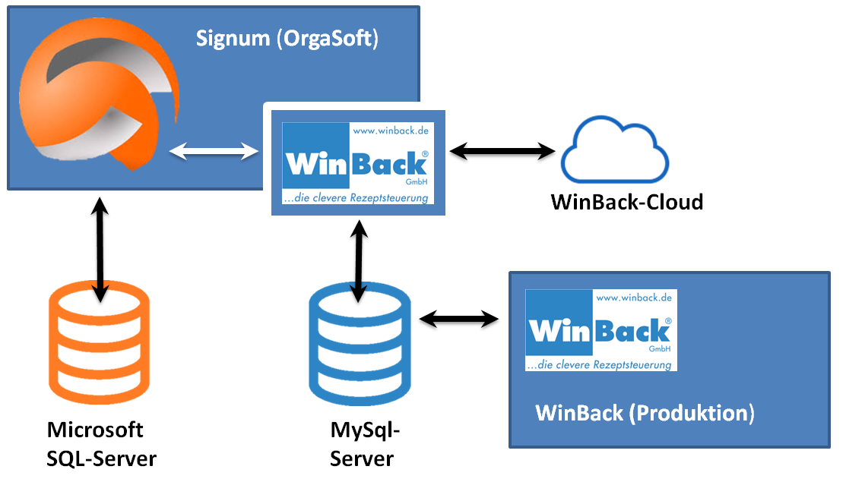

Abbildung 1: Schematische Darstellung Datenfluss

## Projektablauf

Das Projekt wird in mehrere Stufen (Milestones) eingeteilt:

* *Stammdaten*

OrgaSoft → WinBack

* *Stammdaten*

OrgaSoft → Kasse

* *Verbrauchsdaten*

*WinBack → OrgaSoft*

* *Produktionsplanung*

Kasse → OrgaSoft → WinBack

Erste (Test)-Installationen erfolgen bei den Kunden „Trölsch“ und „Der Brotmacher“

# Stammdaten

## Allgemein

Die Stammdaten werden führend in OrgaSoft gepflegt. Alle Änderungen, welche WinBack betreffen werden über Events an das WinBack-Addin übergeben.

Die Unterscheidung zwischen Produktion und „anderen“ Daten erfolgt über die Zuordnung der Daten zur Filiale „Produktion“. Die Produktionsfiliale wird in Orgasoft über das Feld Typ in der Tabelle Filialen gekennzeichnet.

(Typ=4 entspricht Produktion).

|  |  |
| --- | --- |
| Schlüssel | Bedeutung |
| 0 | Filiale |
| 1 | Franchisenehmer |
| 2 | Lager |
| 3 | Referenzfiliale |
| 4 | Produktion |

Tabelle 2: Orgasoft-Filialtypen

Im Folgenden werden die einzelnen Datenfelder definiert und die auszutauschenden Daten festgelegt. Danach können die einzelnen Trigger (Events) bestimmt und definiert werden.

Anmerkung: WinBack unterscheidet in der Datenstruktur nicht zwischen Verkaufsartikel und Rohstoff. Die Differenzierung erfolgt über eine Zuordnung der Daten zu sogenannten Typen. Über diese Typen-Zuordnung wird auch in der Produktion z.B. die Verwiegung gesteuert:

|  |  |
| --- | --- |
| **Type** | **Bedeutung** |
| 0 | Verkaufsartikel |
| 1 | Rohstoff Sauerteig Mehl |
| 3 | Rohstoff Sauerteig Wasser |
| 4 | Steuerung Sauerteig Temperatur |
| 10 | Steuerung Sauerteig Schalter |
| 16 | Steuerung Sauerteig Warten |
| 17 | Steuerung Sauerteig Rührwerk |
| 19 | Rohstoff Sauerteig Handzugabe |
| 20 | Steuerung Sauerteig Status |
| 21 | Ablauf Sauerteig Text |
| 22 | Steuerung Sauerteig automatische Zugabe |
|  |  |
| 101 | Dosierung automatisch |
| 102 | Dosierung Handwaage |
| 103 | Dosierung Wasser automatisch |
| 104 | Dosierung Eis |
| 105 | Stück |
| 106 | Meter |
|  |  |
| 111 | Temperatur-Erfassung |
| 118 | Steuerung Kneter |
| 119 | Drucken Teigzettel |
| 128 | Steuerung Kneter Kopfzeile |
|  |  |
| 121 | Text-Zeile |
| 122 | Produktions-Stufe |
| 123 | Produktions-Stufe Kessel |

Tabelle 3: WinBack-Typen

Sollwerte (Floating-Point) werden in der WinBack-DB als String im Format de-DE gespeichert (Dezimal-Komma).

Neu angelegte Rohstoffe haben in WinBack, abhängig von der Einheit die Typen 102,105,106.

Alle anderen Rohstoffe inklusiver aller Parameter sind in WinBack bzw. OrgaBack vordefiniert und werden bei Bedarf aktiv geschaltet. (Silo-Rohstoffe, Sonderkomponenten)

Auch Orgasoft unterscheidet diese beiden Artikelarten in der Datenstruktur nicht. Die Unterscheidung sollte über die **Artikelgruppe** erfolgen. Um dort nicht alle möglichen Inhalte der WinBack-Type nachbilden zu müssen, sollten dort nur die folgenden Werte enthalten sein; diese könnten dann auch bei der Übertragung an die Kasse zur Unterscheidung verwendet werden:

|  |  |
| --- | --- |
| Schlüssel | Bedeutung |
| 0 | Verkaufsartikel (Backwaren) |
| 10 | Handelsware (Getränke etc.) |
| 20 | Bestellartikel (Teiglinge etc.) |
| 30 | Verbrauchsartikel (Putzmittel etc.) |
| 40 | Rohstoff (nicht für die Kasse relevant) |

Tabelle 4: Orgasoft-Typen

Für Artikel/Rohstoffe muss auch, wie bei Mitarbeitern, die Zuordnung zur Filiale

Produktion eingetragen werden, damit können auch Verkaufsartikel in WinBack übertragen werden. Wichtig für die Berechnung der Nährwerte in WinBack.

# Artikel

## Artikel-Stamm

Die Artikel-Stammdaten sind in der Tabelle Komponenten abgelegt. Für Verkaufs-Artikel gilt: *Komponenten.KO_Type = 0*

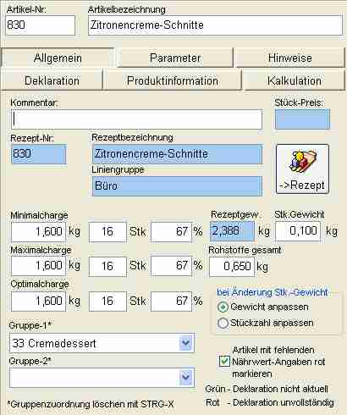

Abbildung 5: Artikel-Stammdaten

Die Verknüpfung mit der Rezeptur geschieht über das Datenfeld

*Komponenten.KA_RZ_NR* (Index auf Tabelle Rezepte)

In allen folgenden Tabellen sind die für Artikel relevanten Datenfelder blau hinterlegt.

## Tabelle winback.Komponenten

|  |  |  |  |  |
| --- | --- | --- | --- | --- |
| **Feld-Name** | **Bedeutung** | **Type** | **Länge** | **OS.NET** |
| KO_Nr | **Interne** Artikel/Rohstoff-Nummer | Int | 10 | MFF 280 |
| KO_Type | Type (siehe Tabelle 2) | TinyInt | 3 | Ignorieren, s.o.: Artikelgruppe |
| KO_Bezeichnung | Artikel-Bezeichnung | VarChar | 60 | MFF 224 |
| KO_Kommentar | Kommentarfeld | VarChar | 50 | MFF 225 |
| KO_Nr_AlNum | Artikel/Rohstoff-Nummer (alphanumerisch) | VarChar | 16 | Artikelnummer |
| KO_Temp_Korr |  | SmallInt | 5 |  |
| KA_Nr |  | Int | 11 |  |
| KA_Kurzname | Kurzname (für Kassen und Ausdrucke) | VarChar | 16 | Ignorieren |
| KA_Matchcode | Matchcode | VarChar | 10 | MFF 281 |
| KA_Art | 1=Produktionsartikel | TinyInt | 3 |  |
| KA_Artikel_Typ |  | SmallInt | 6 |  |
| KA_RZ_Nr | Verweis auf das zugehörige Rezept | Int | 10 | Ignorieren |
| KA_Lagerort | Verweis auf den Lagerort | VarChar | 16 | AFB.Lagerort |
| KA_Prod_Linie |  | TinyInt | 3 |  |
| KA_Stueckgewicht | Nassgewicht Teigling | VarChar | 20 | Ignorieren |
| KA_Charge_Opt | Optimale Produktions-Chargengröße in Stück | VarChar | 30 | Ignorieren |
| KA_Charge_Min | Minimale Produktions-Chargengröße in Stück | VarChar | 30 | Ignorieren |
| KA_Charge_Max | Optimale Produktions-Chargengröße in Stück | VarChar | 30 | Ignorieren |
| KA_Charge_Opt_kg | Optimale Produktions-Chargengröße in kg | VarChar | 30 | Ignorieren |
| KA_Charge_Min_kg | Minimale Produktions-Chargengröße in kg | VarChar | 30 | Ignorieren |
| KA_Charge_Max_kg | Optimale Produktions-Chargengröße in kg | VarChar | 30 | Ignorieren |
| KA_RS_veraenderbar |  | Char | 1 |  |
| KA_RS_abh_von_RZ_Menge |  | Char | 1 |  |
| KA_RS_aendert_WasMenge |  | Char | 1 |  |
| KA_zaehlt_zu_RZ_Gesamtmenge |  | Char | 1 |  |
| KA_spez_WKap |  | VarChar | 30 |  |
| KA_alternativ_RS |  | VarChar | 16 |  |
| KA_Verarbeitungshinweise | Text-Verarbeitungs-Hinweis Produktion | VarChar | 100 | Ignorieren |
| KA_aktiv | Artikel aktiv | Int | 5 | Ignorieren |
| KA_Preis |  | varChar | 20 |  |
| KA_Preis_Einheit |  | SmallInt | 5 |  |
| KA_Grp1 | Verweis auf Artikel-Gruppe | Int | 10 | Zusatzgruppe 1 |
| KA_Grp2 | Verweis auf Artikel-Gruppe | Int | 10 | Zusatzgruppe 2 |
| KA_Timestamp |  | Timestamp |  |  |

Tabelle 6: Aufbau Datenbank-Tabelle Komponenten

Anmerkung: Die Artikel/Rohstoff-Nummer sollte in dieser Konstellation in WinBack möglichst nicht mehr änderbar sein, da dies neben den Synchronisationsproblemen bis hin zu den Kassen Auswirkungen haben kann.

## Artikel-Zusatzdaten

Zu den einzelnen Artikeln können **frei definierbare** Zusatzdaten gespeichert werden.

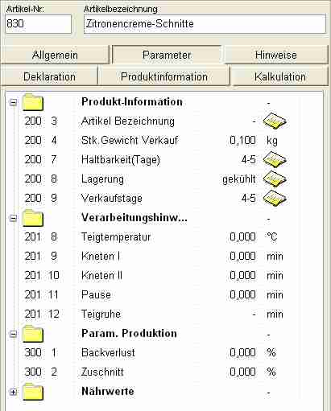

Abbildung 7: Artikel-Zusatzdaten

Die Anzahl der freien Felder ist nicht begrenzt. Die Definition dieser Felder steht in der Tabelle *KomponTypen*. Die Daten selbst stehen in der Tabelle *RohParams*.

Die folgende Tabelle listet alle bisher definierten Artikel-Zusatzdaten auf. Die Angaben zu den Nährwerten sind auch für die Rohstoffe gültig.

| **Typ** | **Nr.** | **Bezeichnung** | **Datentyp** | **OS.NET** |
| --- | --- | --- | --- | --- |
| 200 | 1 | Dateiname Vorlage | String | Artikel-Zusatzdokument |
| 200 | 2 | Dateiname Bild | String | Artikelbild |
| 200 | 3 | Artikel Bezeichnung | String | (Verkaufsbezeichnung) => Kurztext |
| 200 | 4 | Stück Gewicht Verkauf | String | Handelsartikel Gewicht |
| 200 | 5 | Waagen-Artikel | J/N | Verkaufsstatus Waagen Artikel |
| 200 | 7 | Haltbarkeit(Tage) | Int | MFF 102 |
| 200 | 8 | Lagerung | Int | MFF 103 |
| 200 | 9 | Verkaufstage | Int | MFF 104 |
| 200 | 11 | Gebäckcharakteristik(Memo) | String | Ignorieren (-> Hinweise2) |
| 200 | 12 | Gebäckcharakteristik(255+) | String | Ignorieren (-> Hinweise2) |
| 200 | 13 | Verzehrtipps(Memo) | String | Ignorieren (-> Hinweise2) |
| 200 | 14 | Hinweis Ernährung(Memo) | String | Ignorieren (-> Hinweise2) |
| 200 | 15 | Getreidemischung(Memo) | String | Ignorieren (-> Hinweise2) |
| 200 | 17 | Warengruppe | Int | Warengruppe |
| 200 | 20 | Stk/Umkarton | Int | VPE (MFF 101) |
| 200 | 21 | MwSt. Satz 1 | Float | MwSt. 1 |
| 200 | 22 | MwSt. Satz 2 | Float | MwSt. 2 |
| 200 | 41 | Nährwertampel Fett | Char | MFF 200 |
| 200 | 42 | Nährwertampel gesättigte Fettsäuren | Char | MFF 201 |
| 200 | 43 | Nährwertampel Zucker | Char | MFF 202 |
| 200 | 44 | Nährwertampel Salz | Char | MFF 203 |
| 200 | 50 | EAN Handelseinheit | String | EAN (Bestelleinheit), Druck-EAN  Pflege nur OS.NET, WinBack liest ggf. |
| 200 | 51 | EAN Konsumenteneinheit | String | EAN (Verkaufseinheit), Druck-EAN  Pflege nur OS.NET, WinBack liest ggf. |
|  |  |  |  |  |
| 201 | 8 | Infofeld Teigtemperatur | String | Ignorieren |
| 201 | 9 | Infofeld Kneten I | Int | Ignorieren |
| 201 | 10 | Infofeld Kneten II | Int | Ignorieren |
| 201 | 11 | Infofeld Pause | Int | Ignorieren |
| 201 | 12 | Infofeld Teigruhe | Int | Ignorieren |
| 210 | 1 | Froster MHD | Time | Ignorieren |
| 220 | 1 | Teig-Gare Zeit | Time | Ignorieren |
| 220 | 2 | Teig-Gare Toleranz+ | Time | Ignorieren |
| 220 | 3 | Teig-Gare Toleranz- | Time | Ignorieren |
| 300 | 1 | Backverlust | Float | Ignorieren |
| 300 | 2 | Produktions-Vorlauf in Minuten | Float | Ignorieren |
| 300 | 3 | Zuschnitt | Float | Ignorieren |
| 300 | 10 | Stück/Stikkenwagen | Int | Ignorieren |
| 300 | 11 | Arbeitszeit Teig | Time | Ignorieren |
| 300 | 12 | Aufarbeitung | Time | Ignorieren |
| 300 | 13 | Backen | Time | Ignorieren |
| 300 | 14 | Zeit Abkühlen | Time | Ignorieren |
| 300 | 15 | Ofengruppe | Int | Ignorieren |
| 301 | 1 | Kilokalorien | Float | neue Tabelle: Naehrwerte |
| 301 | 2 | Kilojoule | Float | neue Tabelle: Naehrwerte |
| 301 | 3 | Proteine | Float | neue Tabelle: Naehrwerte |
| 301 | 4 | Kohlenhydrate | Float | neue Tabelle: Naehrwerte |
| 301 | 5 | Fette | Float | neue Tabelle: Naehrwerte |
| 301 | 6 | Wasser | Float | neue Tabelle: Naehrwerte |
| 301 | 11 | Zucker | Float | neue Tabelle: Naehrwerte |
| 301 | 12 | gesättigte Fettsäuren | Float | neue Tabelle: Naehrwerte |
| 301 | 13 | Ballaststoffe | Float | neue Tabelle: Naehrwerte |
| 301 | 14 | Natrium | Float | neue Tabelle: Naehrwerte |
| 301 | 15 | Alkohol | Float | neue Tabelle: Naehrwerte |
| 301 | 21 | Vitamin A | Float | neue Tabelle: Naehrwerte |
| 301 | 22 | Vitamin B1 | Float | neue Tabelle: Naehrwerte |
| 301 | 23 | Vitamin B2 | Float | neue Tabelle: Naehrwerte |
| 301 | 24 | Vitamin B3 | Float | neue Tabelle: Naehrwerte |
| 301 | 25 | Vitamin B5 | Float | neue Tabelle: Naehrwerte |
| 301 | 26 | Vitamin B6 | Float | neue Tabelle: Naehrwerte |
| 301 | 27 | Vitamin B7 | Float | neue Tabelle: Naehrwerte |
| 301 | 28 | Vitamin B9 | Float | neue Tabelle: Naehrwerte |
| 301 | 29 | Vitamin B12 | Float | neue Tabelle: Naehrwerte |
| 301 | 30 | Vitamin C | Float | neue Tabelle: Naehrwerte |
| 301 | 31 | Vitamin D | Float | neue Tabelle: Naehrwerte |
| 301 | 32 | Vitamin E | Float | neue Tabelle: Naehrwerte |
| 301 | 33 | Vitamin K | Float | neue Tabelle: Naehrwerte |
| 301 | 41 | Mannit | Float | neue Tabelle: Naehrwerte |
| 301 | 42 | Sorbit | Float | neue Tabelle: Naehrwerte |
| 301 | 43 | Xylit | Float | neue Tabelle: Naehrwerte |
| 301 | 44 | Zuckeralkohole | Float | neue Tabelle: Naehrwerte |
| 301 | 45 | Glukose | Float | neue Tabelle: Naehrwerte |
| 301 | 46 | Fructose | Float | neue Tabelle: Naehrwerte |
| 301 | 47 | Galaktose | Float | neue Tabelle: Naehrwerte |
| 301 | 48 | Monosacharide | Float | neue Tabelle: Naehrwerte |
| 301 | 49 | Saccharose | Float | neue Tabelle: Naehrwerte |
| 301 | 50 | Maltose | Float | neue Tabelle: Naehrwerte |
| 301 | 51 | Lactose | Float | neue Tabelle: Naehrwerte |
| 301 | 52 | Disaccharide | Float | neue Tabelle: Naehrwerte |
| 301 | 53 | Glykogen | Float | neue Tabelle: Naehrwerte |
| 301 | 54 | Stärke | Float | neue Tabelle: Naehrwerte |
| 301 | 55 | Polysaccharide | Float | neue Tabelle: Naehrwerte |
| 301 | 101 | Kalium | Float | neue Tabelle: Naehrwerte |
| 301 | 102 | Calcium | Float | neue Tabelle: Naehrwerte |
| 301 | 103 | Phosphor | Float | neue Tabelle: Naehrwerte |
| 301 | 104 | Magnesium | Float | neue Tabelle: Naehrwerte |
| 301 | 105 | Schwefel | Float | neue Tabelle: Naehrwerte |
| 301 | 106 | Chlor | Float | neue Tabelle: Naehrwerte |
| 301 | 120 | Eisen | Float | neue Tabelle: Naehrwerte |
| 301 | 121 | Zink | Float | neue Tabelle: Naehrwerte |
| 301 | 122 | Kupfer | Float | neue Tabelle: Naehrwerte |
| 301 | 123 | Mangan | Float | neue Tabelle: Naehrwerte |
| 301 | 124 | Fluor | Float | neue Tabelle: Naehrwerte |
| 301 | 125 | Selen | Float | neue Tabelle: Naehrwerte |
| 301 | 126 | Jod | Float | neue Tabelle: Naehrwerte |
| 301 | 141 | Gluten | Char [1][1] | neue Tabelle: Allergene |
| 301 | 142 | Krebstiere | Char 1 | neue Tabelle: Allergene |
| 301 | 143 | Eier | Char 1 | neue Tabelle: Allergene |
| 301 | 144 | Fische | Char 1 | neue Tabelle: Allergene |
| 301 | 145 | Erdnusserzeugnisse | Char 1 | neue Tabelle: Allergene |
| 301 | 146 | Sojaerzeugnisse | Char 1 | neue Tabelle: Allergene |
| 301 | 147 | Milcherzeugnisse | Char 1 | neue Tabelle: Allergene |
| 301 | 148 | Schalenfrüchte | Char 1 | neue Tabelle: Allergene |
| 301 | 149 | Sellerie | Char 1 | neue Tabelle: Allergene |
| 301 | 150 | Senf | Char 1 | neue Tabelle: Allergene |
| 301 | 151 | Sesamsamen | Char 1 | neue Tabelle: Allergene |
| 301 | 152 | Sulfite | Char 1 | neue Tabelle: Allergene |
| 301 | 153 | Lupinen | Char 1 | neue Tabelle: 2Allergene |
| 301 | 154 | Weichtiere | Char 1 | neue Tabelle: Allergene |
| 301 | 170 | Weizen | Char 1 | neue Tabelle: Allergene |
| 301 | 171 | Roggen | Char 1 | neue Tabelle: Allergene |
| 301 | 172 | Gerste | Char 1 | neue Tabelle: Allergene |
| 301 | 173 | Dinkel | Char 1 | neue Tabelle: Allergene |
| 301 | 174 | Kamut | Char 1 | neue Tabelle: Allergene |
| 301 | 175 | Hafer | Char 1 | neue Tabelle: Allergene |
| 301 | 176 | Emmer | Char 1 | neue Tabelle: Allergene |
| 301 | 177 | Einkorn | Char 1 | neue Tabelle: Allergene |
| 301 | 180 | Mandeln | Char 1 | neue Tabelle: Allergene |
| 301 | 181 | Haselnüsse | Char 1 | neue Tabelle: Allergene |
| 301 | 182 | Walnüsse9 | Char 1 | neue Tabelle: Allergene |
| 301 | 183 | Kaschunüsse | Char 1 | neue Tabelle: Allergene |
| 301 | 184 | Pecannüsse | Char 1 | neue Tabelle: Allergene |
| 301 | 185 | Paranüsse | Char 1 | neue Tabelle: Allergene |
| 301 | 186 | Pistazien | Char 1 | neue Tabelle: Allergene |
| 301 | 187 | Makadamianüsse | Char 1 | neue Tabelle: Allergene |
| 301 | 201 | Broteinheiten | Char | neue Tabelle: Naehrwerte |
| 301 | 202 | Gesamt Kochsalz | Char | neue Tabelle: Naehrwerte |
| 301 | 210 | Vegetarisch | Char 1 | MFF 206 |
| 301 | 211 | Vegan | Char 1 | MFF 207 |
| 401 | 202 | Gesamt Kochsalz | Float | neue Tabelle: Naehrwerte |

Tabelle 8: Zusatzdaten Artikel/Rohstoffe

## Artikel-Zutatenliste

Aus der Rezeptur wird automatisch eine Zutatenliste generiert. Diese Zutatenliste kann/muss vom Kunden nachbearbeitet werden.

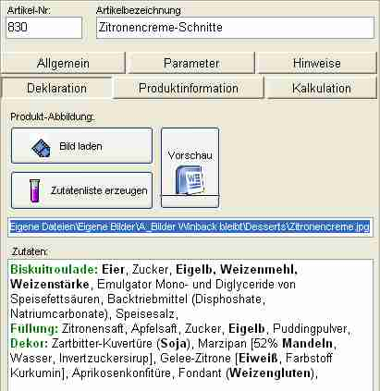8

Abbildung 9: Artikel-Zutatenliste

## Artikel-Beschreibungstexte

Zum Artikel können freie Beschreibungs-Texte hinterlegt werden.

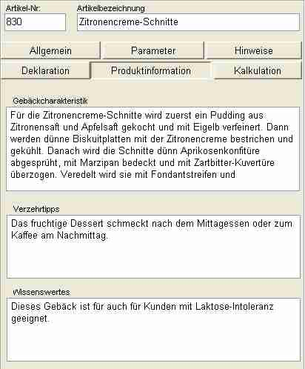

Abbildung 10: Artikel-Beschreibung

Artikel-Zutatenliste und Beschreibungstexte werden in separaten Datenbank-Tabellen gespeichert.

## Tabelle winback.Hinweise2

|  |  |  |  |
| --- | --- | --- | --- |
| **Feld-Name** | **Bedeutung** | **Type** | **Länge** |
| H2_Typ | Typ-Zuordnung | Int | 10 |
| H2_Typ2 | Typ-Zuordnung | Int | 10 |
| H2_Id1 | Index | Int | 10 |
| H2_Id2 | Index | Int | 10 |
| H2_Aenderung_Nr | Laufende Nummer | Int | 10 |
| H2_Aenderung_Datum | Datum | DateTime |  |
| H2_Aenderung_User | Benutzer-Nummer | Int | 10 |
| H2_Aenderung_Name | Benutzer-Name | VarChar | 24 |
| H2_Text1 | Text | VarChar | 50 |
| H2_Text2 | Text | VarChar | 50 |
| H2_Memo | Memo-Text | Text |  |
| H2_Timestamp |  | DateTime |  |

Tabelle 11: Datenbank-Tabelle Hinweise2

## Zuordnung der Typen

|  |  |  |  |  |  |
| --- | --- | --- | --- | --- | --- |
| **Typ** | **Typ2** | **Id1** | **Id2** | **Bedeutung (H2_Memo)** | **OS.NET** |
| 2 | 0 | Rezept-Nr. | 0 | Verarbeitungs-Hinweis Rezept |  |
| 3 | 0 | Artikel-Nr. | 0 | Verarbeitungs-Hinweis Artikel | MFF 208 |
| 4 | 0 | Benutzer-Nr. | 0 | Benutzer-Zusatzinfo |  |
| 9 | 1 | Artikel-Nr. | 0 | Zutatenliste | MFF 209 |
| 9 | 2 | Artikel-Nr. | 0 | Mehl-Zusammensetzung (Text) | MFF 210 |
| 10 | 1 | Artikel-Nr. | 0 | Gebäck-Charakteristik | MFF 211 |
| 10 | 2 | Artikel-Nr. | 0 | Verzehr-Tipps | MFF 212 |
| 10 | 3 | Artikel-Nr. | 0 | Wissenswertes | MFF 213 |
| 11 | 0 | Rohstoff-Nr. | 0 | Deklarations-Bezeichnung Rohstoff |  |
| 11 | 1 | Rohstoff-Nr. | 0 | Deklarations-Bezeichnung Rohstoff intern |  |
| 20 | 0 | Linien-Nr. | 0 | Melde-Text an Produktions-Linie |  |
| 20 | 1 | Benutzer-Nr. | 0 | Melde-Text an Benutzer(Produktion) |  |
| 21 | 0 | Rohstoff-Nr. | 0 | Änderungs-Meldung Nährwerte Rohstoff |  |

Tabelle 12: Typen-Zuordnung Artikel/Rohstoff-Hinweis-Texte

## Zusammenfassung der Artikel-Daten

|  |  |
| --- | --- |
| **Tabelle.Feld-Name** | **Bedeutung** |
| Komponenten.KO_Nr | **Interne** Artikel/Rohstoff-Nummer |
| Komponenten.KO_Bezeichnung | Artikel-Bezeichnung |
| Komponenten.KO_Kommentar | Kommentarfeld |
| Komponenten.KO_Nr_AlNum | Artikel/Rohstoff-Nummer (alphanumerisch !!) |
| Komponenten.KA_Kurzname | Kurzname (für Kassen und Ausdrucke) |
| Komponenten.KA_Matchcode | Matchcode |
| Komponenten.KA_RZ_Nr | Verweis auf das zugehörige Rezept |
| Komponenten.KA_Stueckgewicht | Nassgewicht Teigling |
| Komponenten.KA_Charge_Opt | Optimale Produktions-Chargengröße in Stück |
| Komponenten.KA_Charge_Min | Minimale Produktions-Chargengröße in Stück |
| Komponenten.KA_Charge_Max | Optimale Produktions-Chargengröße in Stück |
| Komponenten.KA_Charge_Opt_kg | Optimale Produktions-Chargengröße in kg |
| Komponenten.KA_Charge_Min_kg | Minimale Produktions-Chargengröße in kg |
| Komponenten.KA_Charge_Max_kg | Optimale Produktions-Chargengröße in kg |
| Komponenten.KA_Verarbeitungshinweise | Text-Verarbeitungs-Hinweis |
| Komponenten.KA_Grp1 | Verweis auf Artikel-Gruppe |
| Komponenten.KA_Grp2 | Verweis auf Artikel-Gruppe |
|  |  |
| RohParams.RP.Ko_Nr | Verweis auf Komponenten.KO_Nr |
| RohParams.RP_Typ_Nr[2]=301 | Verweis auf KomponTypen.Typ |
| RohParams.RP_Param_Nr[3] | Verweis auf KomponTypen.Nr |
| RohParams.RP_Wert | Datenfeld Parameter |
|  |  |
| Hinweise2.Id1 | Verweis auf Komponenten.KO_Nr |
| Hinweise2.Typ=02 | Verarbeitungshinweis Artikel |
| Hinweise2.Typ=09 Hinweise2.Typ2=1 | Zutatenliste |
| Hinweise2.Typ=09 Hinweise2.Typ2=2 | Mehlzusammensetzung |
| Hinweise2.Typ=10 Hinweise2.Typ2=1 | Gebäck-Charakteristik |
| Hinweise2.Typ=10 Hinweise2.Typ2=2 | Verzehr-Tipps |
| Hinweise2.Typ=10 Hinweise2.Typ2=3 | Wissenswertes |
|  |  |

Tabelle 13: Zusammenfassung Artikel-Stammdaten

# Rohstoffe

## Rohstoff-Stamm

Die Rohstoff-Stammdaten sind, wie die Artikel in der Tabelle Komponenten abgelegt. Für „normale“ Rohstoffe gilt: *Komponenten.KO_Type = 101, 102 oder 103.*

Im Folgenden sind alle Daten, die Rohstoffe betreffen gelb eingefärbt

|  |  |  |
| --- | --- | --- |
| **Type** | **Bedeutung** | **OS.NET** |
| 0 | Verkaufsartikel |  |
| 1 | Rohstoff Sauerteig Mehl | Artikelgruppe s.a. Anmerkung unter Artikel |
| 3 | Rohstoff Sauerteig Wasser |  |
| 4 | Steuerung Sauerteig Temperatur |  |
| 10 | Steuerung Sauerteig Schalter |  |
| 16 | Steuerung Sauerteig Warten |  |
| 17 | Steuerung Sauerteig Rührwerk |  |
| 19 | Rohstoff Sauerteig Handzugabe |  |
| 20 | Steuerung Sauerteig Status |  |
| 21 | Ablauf Sauerteig Text |  |
| 22 | Steuerung Sauerteig automatische Zugabe |  |
|  |  |  |
| 101 | Dosierung automatisch |  |
| 102 | Dosierung Handwaage |  |
| 103 | Dosierung Wasser automatisch |  |
| 104 | Dosierung Eis |  |
| 105 | Stück |  |
| 106 | Meter |  |

Tabelle 14: WinBack-Typen

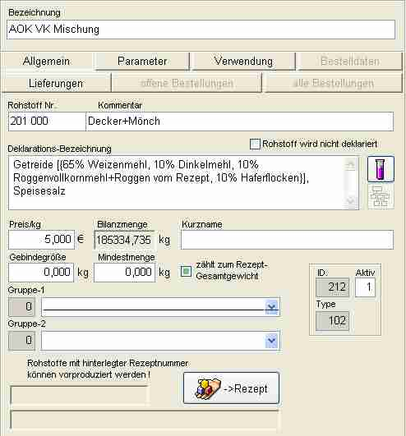

Abbildung 15: Rohstoff-Stammdaten

Tabelle winback.Komponenten

|  |  |  |  |  |
| --- | --- | --- | --- | --- |
| **Feld-Name** | **Bedeutung** | **Type** | **Länge** | **OS.NET** |
| KO_Nr | **Interne** Artikel/Rohstoff-Nummer | Int | 10 | Mff oder ignorieren |
| KO_Type | Type (siehe Tabelle 12) | TinyInt | 3 | Artikelgruppe |
| KO_Bezeichnung | Rohstoff-Bezeichnung | VarChar | 60 | Kurztext |
| KO_Kommentar | Kommentarfeld | VarChar | 50 | Mff (Memo) |
| KO_Nr_AlNum | Rohstoff-Nummer (alphanumerisch !!) | VarChar | 16 | Artikelnummer |
| KO_Temp_Korr | Backverlust (Rezept-im-Rezept) | SmallInt | 5 |  |
| KA_Nr |  | Int | 11 |  |
| KA_Kurzname | Kurzname | VarChar | 16 | entfällt |
| KA_Matchcode | Index WinBack-Cloud/Datenlink | VarChar | 10 | Wozu? |
| KA_Art |  | TinyInt | 3 |  |
| KA_Artikel_Typ |  | SmallInt | 6 |  |
| KA_RZ_Nr | Verweis auf das zugehörige Rezept | Int | 10 | ignorieren |
| KA_Lagerort | Verweis auf den Lagerort | VarChar | 16 |  |
| KA_Prod_Linie |  | TinyInt | 3 |  |
| KA_Stueckgewicht | Stückgewicht (Rezept-im-Rezept) | VarChar | 20 | Ignorieren |
| KA_Charge_Opt | Gebindegröße | VarChar | 30 | Ignorieren |
| KA_Charge_Min |  | VarChar | 30 | Ignorieren |
| KA_Charge_Max |  | VarChar | 30 | Ignorieren |
| KA_Charge_Opt_kg | Optimale Produktions-Chargengröße in kg | VarChar | 30 | Ignorieren |
| KA_Charge_Min_kg | Minimale Produktions-Chargengröße in kg | VarChar | 30 | Ignorieren |
| KA_Charge_Max_kg | Optimale Produktions-Chargengröße in kg | VarChar | 30 | Ignorieren |
| KA_RS_veraenderbar |  | Char | 1 |  |
| KA_RS_abh_von_RZ_Menge |  | Char | 1 |  |
| KA_RS_aendert_WasMenge |  | Char | 1 |  |
| KA_zaehlt_zu_  RZ_Gesamtmenge | Rohstoff zählt zum Rezeptgewicht | Char | 1 |  |
| KA_spez_WKap |  | VarChar | 30 |  |
| KA_alternativ_RS | Alternativ-Rohstoff | VarChar | 16 |  |
| KA_Verarbeitungshinweise |  | VarChar | 100 | Ignorieren |
| KA_aktiv | Rohstoff aktiv (Silo-Umschaltung) | Int | 5 | ? |
| KA_Preis | Rohstoff EK-Preis aktuell | varChar | 20 | Letzter EK |
| KA_Preis_Einheit |  | SmallInt | 5 |  |
| KA_Grp1 | Verweis auf Rohstoff-Gruppe | Int | 10 | Zusatzgruppe 1 |
| KA_Grp2 | Verweis auf Rohstoff-Gruppe | Int | 10 | Zusatzgruppe 2 |
| KA_Timestamp |  | Timestamp |  |  |

Tabelle 16: Aufbau Datenbank-Tabelle Komponenten

Anmerkung: In Orgasoft kann es jeden Artikel in unterschiedlichen Einheiten geben. Die Produktionseinheit entspricht dann der Bestelleinheit aus Tabelle Artikel.

## Rohstoffe Lager und Bilanzmengen

Zu jedem Rohstoff wird ein Verweis auf einen Lagerort hinterlegt. In der Tabelle

*Lagerorte* sind alle Angaben zu Bilanzmengen, Silozuordnung und Dosierwegen

hinterlegt. Jeder Rohstoff hat genau einen Lagerort.

Mehrere Silos mit gleichen Rohstoffen werden durch einzelne Rohstoffe mit **identischer** Rohstoff-Nummer abgebildet, von denen nur einer aktiv ist.

## Tabelle winback.Lagerorte

|  |  |  |  |
| --- | --- | --- | --- |
| **Feld-Name** | Bedeutung | **Type** | **Länge** |
| LG_Ort | Index | VarChar | 16 |
| LG_Bezeichnung | Lagerort Name | VarChar | 30 |
| LG_Weg | Index auf Tabelle Dosierwege | Int |  |
| LF_Tempfuehler_Nr | Zugeordneter Temperaturfühler zum Rohstoff | Int |  |
| LG_Bilanzmenge | Lagerbestand[4] | VarChar | 30 |
| LG_Silo_Nr | Zugeordnetes Silo | Int |  |
| LG_aktiv | Silo ein/aus schalten | Char[5] | 1 |
| LG_Status |  | Int |  |
| LG_Kommentar |  | VarChar | 50 |
| LG_Befuell_varianten |  | Int |  |
| LG_Mindestmenge | Mindest-Lagerbestand[6] | VarChar | 16 |
| LG_max_Dosierfehler | Statistik Dosierfehler | VarChar | 16 |
| LF_LF_Nr |  | Int |  |
| LG_Timestamp |  | DateTime |  |

Tabelle 17: Datenbank Tabelle Lagerorte

*Festlegung*: Wareneingänge werden in Orgasoft.NET mit Charge gebucht, das gilt auch für Rohstoffe wie Mehl, die in Silos gelagert werden. Der Wareneingang wird WinBack zur Verfügung gestellt, wo die Aufteilung auf die Silos gebucht wird. Orgasoft kennt demnach die Silos nicht und weiß nicht, in welchem Silo wieviel Mehl vorrätig ist.

## Rohstoffe Lieferungen (Chargenrückverfolgung)

Zu jeder Rohstoff-Lieferung wird ein Datensatz in der Tabelle *Lieferungen* angelegt. Mit der Lieferung wird auch die Bilanzmenge in der Tabelle *Lagerorte* aktualisiert.

## Tabelle winback.Lieferungen

|  |  |  |  |  |
| --- | --- | --- | --- | --- |
| **Feld-Name** | Bedeutung | **Type** | **Länge** | **OS.NET** |
| LF_LG_Ort | Index auf Lagerort | VarChar | 16 |  |
| LF_LG_Nr | Fortlaufende Nummern | Int |  |  |
| LF_Datum | Lieferdatum | DateTime |  | WE-Datum |
| LF_Menge | Liefermenge (auch negativ bei Abbuchung) | VarChar | 16 | Menge |
| LF_Lieferant | Index auf Tabelle Lieferungen[7] | VarChar | 24 | Suchname des Lieferanten |
| LF_gebucht | Buchungskennzeichen | Char | 1 |  |
| LF_Bemerkung | Kommentar | Char | 50 |  |
| LF_Lager | Umbuchung auf interne Lagerstellen[8] | Int |  |  |
| LF_BF_Charge | Rohstoff-Chargen-Nummer | VarChar | 20 | ChargenNr |
| LF_Liniengruppe |  | Int |  |  |
| LF_BF_Frist | Haltbarkeit Charge | DateTime |  | Haltbarkeitsdatum |
| LF_Verbrauch | Aktueller Verbrauch Charge[9] | VarChar | 15 |  |
| LF_User_Nr | Verweis auf Benutzer-Tabelle | Int |  |  |
| LF_Preis | Aktueller EK-Preis | VarChar | 20 | EK-Preis |
| LF_PreisEinheit |  | Int |  |  |
| LF_Timestamp |  | DateTime |  |  |

Tabelle 18: Datenbank Tabelle Lieferungen

Die oben in der Tabelle angegebenen Felder werden WinBack von Orgasoft zur Verfügung gestellt. In der Auflistung fehlt die Artikel-Nummer.

Über die Komponenten-Stammdaten wird aus der Artikel-Nummer der Lagerort ermittelt. Bei Silo-Rohstoffen ist die Zuordnung zwischen Artikel-Nummer und Lagerort nicht eindeutig.

Der Buchungs-Satz kommt von OrgaBack, die Auswahl der Silo-Nummer erfolgt in Winback (AddIn). Erst dann wird der Datensatz eingebucht.

## Rohstoff-Zusatzdaten

Zu den einzelnen Rohstoffen sind, abhängig vom Typ Zusatz-Parameter gespeichert.

Diese Parameter betreffen die einzelnen Funktionen in der Produktion, wie Verwiege-Toleranzen, Waagen-Zuordnung und Silo-Parameter.

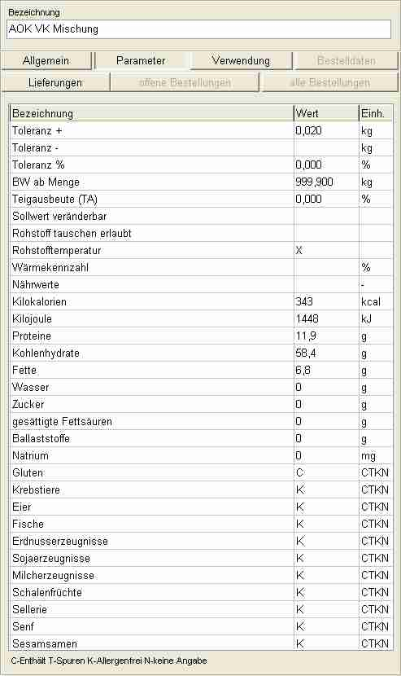

Abbildung 19: Rohstoffe Parameter, Nährwerte und Allergene

## Nährwerte/Allergene

Nährwerte und Allergene sind, analog zu den Artikel-Stammdaten in der Tabelle *RohParams* abgelegt. Die Parameter für Verwiegung und Produktion in der Tabelle *KomponParams*.

Deklarations-Texte der Rohstoffe in der Tabelle *Hinweise2*

## Zusammenfassung der Rohstoff-Daten

|  |  |
| --- | --- |
| **Tabelle.Feld-Name** | **Bedeutung** |
| Komponenten.KO_Nr | **Interne** Rohstoff-Nummer |
| Komponenten.KO_Type | Siehe Tabelle 12 |
| Komponenten.KO_Bezeichnung | Rohstoff-Bezeichnung |
| Komponenten.KO_Kommentar | Kommentarfeld |
| Komponenten.KO_Nr_AlNum | Rohstoff-Nummer (alphanumerisch !!) |
| Komponenten.KO_Temp_Korr | Backverlust (Rezept-im-Rezept) |
| Komponenten.KA_Kurzname | Kurzname |
| Komponenten.KA_Matchcode | Index WinBack-Cloud |
| Komponenten.KA_RZ_Nr | Verweis auf Rezept |
| Komponenten.KA_Lagerort | Verweis auf Lager |
| Komponenten.KA_Stueckgewicht | Stückgewicht (Rezept-im-Rezept) |
| Komponenten.KA_Charge_Opt | Gebindegröße (Produktion) |
| Komponenten.KA_Charge_Min |  |
| Komponenten.KA_Charge_Max |  |
| Komponenten.KA_Charge_Opt_kg | Optimale Produktions-Chargengröße in kg |
| Komponenten.KA_Charge_Min_kg | Minimale Produktions-Chargengröße in kg |
| Komponenten.KA_Charge_Max_kg | Optimale Produktions-Chargengröße in kg |
| Komponenten.KA_Grp1 | Verweis auf Rohstoff-Gruppe |
| Komponenten.KA_Grp2 | Verweis auf Rohstoff-Gruppe |
| Komponenten.KA_zaehlt_zu_RZ_Gesamtmenge | Rohstoff zählt zum Rezeptgewicht |
| Komponenten.KA_alternativ_RS | Alternativ-Rohstoff |
| Komponenten.KA_aktiv | Rohstoff aktiv (Silo-Umschaltung) |
| Komponenten.KA_Preis | Rohstoff EK-Preis aktuell |
|  |  |
| Lagerorte.LG_Ort | Verweis auf Komponenten.KA_Lagerort |
| Lagerorte.LG_Bilanzmenge | Lagerbestand[10] |
| LG_Mindestmenge | Mindest-Lagerbestand[11] |
|  |  |
| Lieferungen.LG_Ort | Verweis auf Komponenten.KA_Lagerort |
| Lieferungen.LF_Menge | Liefermenge |
| Lieferungen.LF_BF_Charge | Rohstoff-Chargen-Nummer |
|  |  |
| RohParams.RP.Ko_Nr | Verweis auf Komponenten.KO_Nr |
| RohParams.RP_Typ_Nr[12]=301 | Verweis auf KomponTypen.Typ |
| RohParams.RP_Param_Nr[13] | Verweis auf KomponTypen.Nr |
| RohParams.RP_Wert | Datenfeld Parameter |
|  |  |
| Hinweise2.Id1 | Verweis auf Komponenten.KO_Nr |
| Hinweise2.Typ=11 Hinweise2.Typ2=0 | Deklarations-Bezeichnung |
| Hinweise2.Typ=11 Hinweise2.Typ2=1 | Deklarations-Bezeichnung intern |
| Hinweise2.Typ=21 Hinweise2.Typ2=0 | Änderungs-Meldung Nährwerte/Allergene |
|  |  |

Tabelle 20: Zusammenfassung Rohstoff-Stamm-Daten

# Mitarbeiter

Mitarbeiter werden in WinBack anhand einer Mitarbeiter-Nummer geführt. Diese Mitarbeiter-Nummer dient in der Produktion auch als **Login**.

Alternativ ist die Zugangskontrolle über eine RFID-Karte möglich.

Jeder Mitarbeiter wird einer von 8 Berechtigungs-Gruppen zugeordnet. Die Rechte innerhalb der Gruppen können frei eingestellt werden.

## Tabelle winback.ItemParameter

|  |  |  |  |  |
| --- | --- | --- | --- | --- |
| **Feld-Name** | Bedeutung | **Type** | **Länge** | **OS.NET** |
| IP_Item_Typ | Index Typ=500 (Mitarbeiter) | Int |  |  |
| IP_Item_ID | Index auf Berechtigungs-Gruppe | Int |  | MFF 500 / Zusatzgruppe 1 |
| IP_ItemAttr | Index Attribut = 501  (Mitarbeiter) | Int |  |  |
| IP_Lfd_Nr |  | Int |  |  |
| IP_Wert1int | Benutzer-Nummer – Login | Int |  | Kassierernummer  (wenn Filial-Nr = Produktions-filiale) |
| IP_Wert2int | Personal-Nummer | Int |  | Personal-Nummer |
| IP_Wert3int |  | Int |  |  |
| IP_Wert4str | Benutzer Name | VarChar | 250 | Vorname, Nachname |
| IP_Wert5str | Code RFID-Karte | VarChar | 250 | MFF 501 |
| IP_Timestamp |  | DateTime |  |  |

Tabelle 21: Datenbank-Tabelle ItemParameter (Mitarbeiter)

Anmerkung: Mitarbeiter werden nur in Orgasoft angelegt und von WinBack ausgelesen. Änderungen des Namens in WinBack werden gesperrt oder beim nächsten Datenabgleich wieder überschrieben.

Ergänzung: WinBack kann beim Ändern des Namens die Felder direkt in der Orgasoft-DB schreiben.

# Mitarbeiter-Gruppen

Die Auswahldaten für MFF500 stehen in der Mitarbeiter-Zusatzgruppe 1

Datenbank-Tabelle: *OrgaBackMain.dbo.MitarbeiterMultiFunktionsFeld*

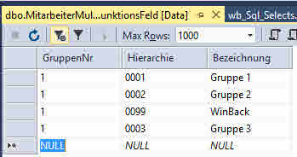

Tabelle 22: Mitarbeiter-Gruppen

## Tabelle winback.ItemIDs

|  |  |  |  |  |
| --- | --- | --- | --- | --- |
| **Feld-Name** | Bedeutung | **Type** | **Länge** | **OS.NET** |
| II_Item_Typ | Index Typ=500 (Gruppe) | Int |  |  |
| II_Item_ID | Gruppe-Nummer | Int |  | Hierarchie. |
| II_Priv_Wert | Immer = 0 | Int |  |  |
| II_Kommentar | Gruppen-Bezeichnung | VarChar | 50 | Bezeichnung |
| IP_Timestamp |  | DateTime |  |  |

Tabelle 23: Datenbank-Tabelle ItemIDs (Mitarbeiter-Gruppen)

## Synchronisation Mitarbeiter-Gruppen

Bei Erstinbetriebnahme und/oder Daten-Rücksicherung kann es notwendig sein, die Einträge für die Mitarbeiter-Gruppen zu synchronisieren.

Die Synchronisation vergleicht die Einträge in den Tabellen *WinBack.ItemIDs* und *OrgaBackMain.dbo.MitarbeiterMultiFunktionsFeld* anhand der **Gruppen-Nummer.**

Fehlende Datensätze werden neu angelegt.

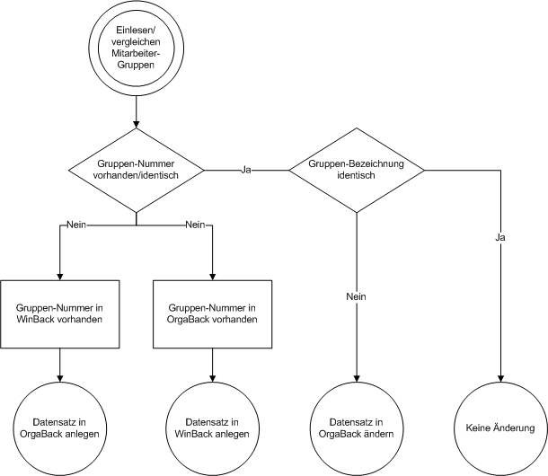

Abbildung 24: Synchronisation Mitarbeiter-Gruppen

# Verbrauchsdaten

Die Verbrauchsdaten werden in WinBack „live“ ermittelt und an OrgaSoft übertragen.

ToDo….

Verbrauchsdaten von WinBack an OrgaSoft

# Produktions-Planung

Die Bestellungen werden über die Kassen/Cloud an OrgaSoft übergeben. Die Backliste und Produktionsplanung wird anhand der Bestellung und der historischen Daten ermittelt und an WinBack übergeben.

ToDo…

Filial-Bestellung – Planung - Produktion

# Funktionen der Schnittstelle

## Allgemeine Festlegungen

Die Aktionen der Schnittstelle werden über Events ausgelöst, die Daten werden dabei über die Event-Parameter und direkt über die Datenbank-Tabellen ausgetauscht.

## Verhinderung von Inkonsistenzen

Die Schnittstelle basiert darauf, dass das Add-in alle Änderungen an den entsprechenden Objekten mitbekommt und parallel im WinBack-System aktualisieren kann. Um zu verhindern, dass Änderungen „verloren gehen“, sollte das Ladeverhalten des Add-ins auf „AddIn laden, Abbruch bei Fehler“ gestellt werden.

Sollte die MySQL-Datenbank von WinBack einmal nicht erreichbar sein, kann das AddIn beim Versuch zu Speichern in den jeweiligen EventArgs Cancel=True setzen, so dass das Speichern unterbunden wird, bis die Verbindung wiederhergestellt ist.

## Funktionen Benutzer

* Anlegen neuer Benutzer in OrgaSoft  
  -> via IClassExtension.Extendee   
  oder IDockingExtension.Extendee
* Ändern Benutzerdaten in OrgaSoft
* -> via IClassExtension.Extendee   
  oder IDockingExtension.Extendee
* Ändern Benutzerdaten(Name) in WinBack  
  -> nicht möglich

## Funktionen Artikel

* Anlegen neuer Artikel in OrgaSoft  
  -> via IClassExtension.Extendee   
  oder IDockingExtension.Extendee
* Ändern Artikel in OrgaSoft
* -> via IClassExtension.Extendee   
  oder IDockingExtension.Extendee
* Löschen Artikel in OrgaSoft
* -> via IClassExtension.Extendee   
  oder IDockingExtension.Extendee
* Ändern Artikeldaten in WinBack (?)  
  -> wenn die Änderung in einer IDockingExtension erfolgt, kann der geänderte Wert direkt in das Artikelobjekt geschrieben werden.
* Abfrage der Nährwertdaten aus WinBack  
  manuell via IDockingExtension.Extendee (?)
* Abfrage der Preise aus WinBack
* Löschen Artikel in WinBack (?)  
  -> nicht unterstützt, Löschen via Orgasoft möglich, aber von WinBack verhinderbar.
* Stammdaten Artikelgruppen
* Stammdaten Rohstoffgruppen

## Funktionen Rohstoffe

* Anlegen neuer Rohstoffe in OrgaSoft -> s.o.
* Ändern Rohstoffe in OrgaSoft -> s.o.
* Löschen Rohstoffe in OrgaSoft -> s.o.
* Ändern Rohstoffdaten in WinBack -> s.o.
* Löschen Rohstoffe in WinBack -> s.o.
* Lieferungen Rohstoff in WinBack buchen
* Abfrage Lagerbestand in WinBack

# Anhang

## Abbildungsverzeichnis

Abbildung 1: Schematische Darstellung Datenfluss 4

Tabelle 3: Orgasoft-Filialtypen 6

Tabelle 2: WinBack-Typen 7

Tabelle 3: Orgasoft-Typen 8

Abbildung 4: Artikel-Stammdaten 9

Tabelle 5: Aufbau Datenbank-Tabelle Komponenten 10

Abbildung 6: Artikel-Zusatzdaten 11

Tabelle 7: Zusatzdaten Artikel/Rohstoffe 14

Abbildung 8: Artikel-Zutatenliste 15

Abbildung 9: Artikel-Beschreibung 15

Tabelle 10: Datenbank-Tabelle Hinweise2 16

Tabelle 11: Typen-Zuordnung Artikel/Rohstoff-Hinweis-Texte 16

Tabelle 12: Zusammenfassung Artikel-Stammdaten 17

Tabelle 13: WinBack-Typen 18

Abbildung 14: Rohstoff-Stammdaten 18

Tabelle 15: Aufbau Datenbank-Tabelle Komponenten 19

Tabelle 16: Datenbank Tabelle Lagerorte 20

Tabelle 17: Datenbank Tabelle Lieferungen 21

Abbildung 18: Rohstoffe Parameter, Nährwerte und Allergene 22

Tabelle 19: Zusammenfassung Rohstoff-Stamm-Daten 23

Tabelle 20: Datenbank-Tabelle ItemParameter (Mitarbeiter) 24

## ToDo

Filial-Bestellung – Planung - Produktion 28

Verbrauchsdaten von WinBack an OrgaSoft 27

## Änderungsindex

|  |  |  |  |
| --- | --- | --- | --- |
| **Version** | **Datum** | **Inhalt** | **Erstellt von** |
| 1.0 | 28.06.2016 | Projektanforderungen | Will |
| 1.1 | 07.07.2016 | Mapping der Felder zu Orgasoft.NET | Erhardt |
| 1.2 | 21.07.2016 | Erweiterungen/Erläuterungen | Will |
| 1.3 | 26.07.2021 | Erweiterung Ofengruppe | Will |

1. [1] C – Contains (Allergen enthalten)

   T – Trace (Spuren von)

   K – Keine (Allergenfrei)

   N – NoInfo (Keine Angabe)
2. Siehe Tabelle 6 – Zusatzdaten Rohstoffe
3. aus WinBack berechnet (zur Zeit ca. 100, maximal 255 Nährwert und Allergen-Angaben)
4. Wird bei **jeder** Dosierung aktualisiert
5. A – aktiv

   H – Hand

   X – Deaktiviert
6. Bei Unterschreiten der Mindestmenge wird in der Produktion eine Fehlermeldung ausgeben
7. Alternativ Lieferant im Klartext
8. Hauptlager/Produktion Linie 1,2,3,...
9. Wird bei jeder Dosierung aktualisiert
10. Wird bei **jeder** Dosierung aktualisiert
11. Bei Unterschreiten der Mindestmenge wird in der Produktion eine Fehlermeldung ausgeben
12. Siehe Tabelle 6 – Zusatzdaten Rohstoffe
13. aus WinBack berechnet (zur Zeit ca. 100, maximal 255 Nährwert und Allergen-Angaben)